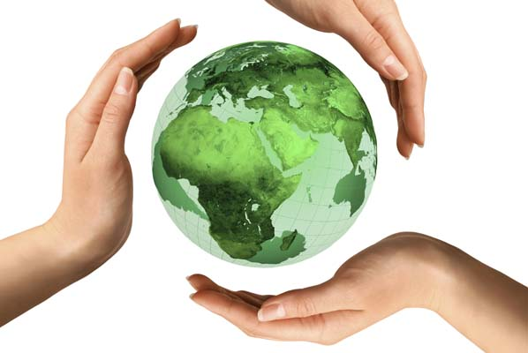

Projekttitel: Animation wie man die Umwelt schützt

Projekt-Team: Ural Erkut, Qëndrim Zymeri, David Malic

Beruf: Informatiker/ Systemtechnik EFZ
Lehrjahr: 2016
Name der Schule oder des Betriebs: Technische Berufsschule Zürich (TBZ)
Name der Lehrperson oder der Berufsbildnerin/des Berufsbildners: Ronald Fischer

Zusammenfassung:
Wir erstellen eine Animation die zeigt wie man mit der Umwelt positiv beeinflussen kann. In den Animationen werden Fakten, Sparmöglichkeiten, Tipps u.v.m vorkommen.

Wettbewerbs-Kategorie: Energieprojekt / Sensibilisierungsprojekt / Innovationsprojekt / Planungsprojekt

Inhalt

1. Einleitung 2
1.1. Ausgangslage 2
1.2. Motivation 3
2. Ideensuche / Projektdefinition 3
2.1. Projektdefinition und -Zielsetzung: 3
2.2. Umsetzbarkeit 4
3. Projektplanung 4
3.1. Die wichtigsten Meilensteine 4
3.2. Detaillierter Aufgabenplan 4
4. Konkrete Umsetzung 5
5. Auswertung der Projektarbeit 7
5.1. Rückblick 7
5.2. Erkenntnisse 7
5.3. Perspektiven 7
6. Literatur 8
Anhang 9

Einleitung

Ausgangslage
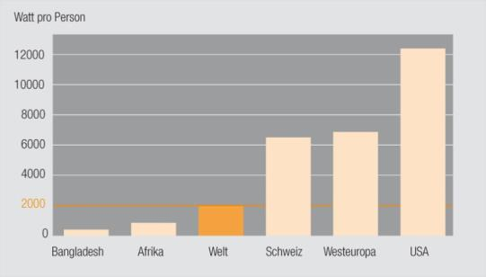

Klimawandel:
Mit der Energiestrategie 2050 macht die Schweiz bei internationalen Anstrengungen mit, die Energieverschleuderung nachhaltig zu reduzieren. Der IPCC Weltklimarat ist sich einig, dass jetzt Anstrengungen unternommen werden müssen, damit der Klimawandel kontrolliert werden kann.

Deshalb: Es ist nicht die Frage, ob und wann, sondern die Antwort ist: Jetzt, und zwar jeder einzelne von uns.

Jedes Land beeinflusst die Umwelt und somit auch die Schweiz. Der Energieverbrauch ist in der Schweiz auch sehr hoch und beeinflusst die Umwelt stark. Wir wollen die Menschen motivieren und zeigen wie man ganz einfach ohne viel Aufwand, Energiesparsam sein kann.

Jeder beeinflusst unsere Umwelt. Nur ist die Wirkung von einer Person nicht so hoch, weshalb wir viele Menschen dazu motivieren möchten die Umwelt

Jedes Land beeinflusst die Umwelt und somit auch die Schweiz. Der Energieverbrauch ist in der Schweiz auch sehr hoch und beeinflusst die Umwelt stark. Wir wollen die Menschen motivieren und zeigen wie man ganz einfach ohne viel Aufwand, Energiesparsam sein kann.

Jeder beeinflusst unsere Umwelt. Nur ist die Wirkung von einer Person nicht so hoch, weshalb wir viele Menschen dazu motivieren möchten die Umwelt

Die Menschen stossen Jahr für Jahr mehr CO₂ aus. Insgesamt lag der Ausstoss 2010 weltweit bei fast 32 Milliarden Tonnen CO₂ – so viel wie noch nie.

Motivation

Wir wollen die Menschen dazu motivieren, die Umwelt für die nächste Generation zu schonen.

Unser Projekt ist ein aktiver Beitrag zum Klimaschutz, weil viele Menschen unsere Animation sehen werden.

Wir motivieren uns selbst, indem wir unsere Umwelt schonen und unsere schöne Welt nicht beschmutzen wollen. Ausserdem ist das unsere einzige Welt und wir können nirgendwo anders flüchten. Wir hoffen, dass wir einen Einfluss auf das Umwelt haben können.

Ideensuche / Projektdefinition
Wir hatten am Anfang zwei verschiedene Ideen. Die erste war ein Video von uns zu drehen, wie wir die Menschheit dazu bringen können weniger CO2 ausstossen. Die zweite Idee war eine Animation erstellen mit verschiedene Infos und Tipps usw. Wir hatten uns für die zweite Idee entschieden.

- Video drehen, wie wir Menschen dazu bringen können um weniger CO2 ausstossen
- Animation erstellen mit Infos und Tipps usw.

Methoden zur Ideensuche:
- Wir haben und aufgeteilt und jeder brachte eine Idee
- Lehrpersonen gefragt
- Wir haben sehr viele Videos auf YouTube gesehen

Projektdefinition und -Zielsetzung:

- Dass die Menschen mehr Strom sparen, da der Energieverbrauch- und Co2 verbrauch
- Dass die Menschen sehen können das es nicht so weiter gehen kann.¨
- Wir wollen, das unseres Video (Animation) weit verbreitet wird, damit jeder es sehen kann.
- Unsere Zeit-Planung war am Anfang sehr gut durchdacht, doch als wir merkten dass unsere Idee nicht gut Ausführbar war, mussten wir alles umstellen und sozusagen von neu anfangen.

Umsetzbarkeit
- Wir haben eine Software im Internet gefunden und erstellen die Animation anhand diese Software.Unsere Zeit-Planung war am Anfang sehr gut durchdacht, doch als wir merkten dass unsere Idee nicht gut Ausführbar war, mussten wir alles umstellen und sozusagen von neu anfangen.

Projektplanung

- Wir wollen die Aufmerksamkeit der Menschen gewinnen, damit Sie die Welt schützen können.
- Wir brauchten ungefähr vier Wochen
- Jemand muss die Dokumentation schreiben und jemand das Video animieren
- Das Internet, Familie, Lehrpersonen und Freunde.
- Es könnte sein, dass die Software nicht richtig funktioniert und wir die Software bezahlen müssen. Unsere Väter könnten uns finanziell unterstützen
- Wir müssen keine externe Person von unserem Projekt überzeugen, da wir die ganze Verantwortung übernehmen.
- Zusätzliches Material brauchen wir nicht. Wir brauchen nur eine saubere Planung, Wissen und Erfahrung (z.B Animation, Dokumentation etc.)

Die wichtigsten Meilensteine
Was | Termin
Animationplan erstellen | 01.12.2016
Dokumentation schreiben | 23.12.2016
Animation erstellen | 23.12.2016
Informationen über Umwelt sammeln | 18.12.2016

Detaillierter Aufgabenplan
Was | Arbeits-aufwand | Wer | Bis wann
Animationplan erstellen | <1h | Ural | 23.12.2016
Dokumentation schreiben | <2h | David, Qendrim | 23.122016
Seite / Programm für Animation finden | <50min | Ural, Qendirm | 14.12.2016
Animation erstellen | <5h | Ural, David | 23.12.2016
Informationen über Umwelt,Energie und CO² sammeln | <3h | Qendrim | 18.12.2016

Konkrete Umsetzung
Unser Projekt realisieren wir, indem wir eine Animation mit Fakten und Klarheiten erstellen, welche die Zuschauer über unsere Umwelt aufmerksam machen wollen.

Wir haben uns überlegt, dass eine Animation gut rüberkommt, da es gemütlich für das Auge ist. Das Wichtigste wird markiert und präsentiert, erklärt und zusammengefasst. Deshalb fanden wir; eine Animation ist viel besser und angenehmer als eine PowerPoint oder Videopräsentation. Man kann es auch einfach teilen und niemand muss rumklicken, denn eine Animation ist automatisiert.

Hier sind einige Fotos von unserer Animation:

So sieht unsere erste Folie aus.
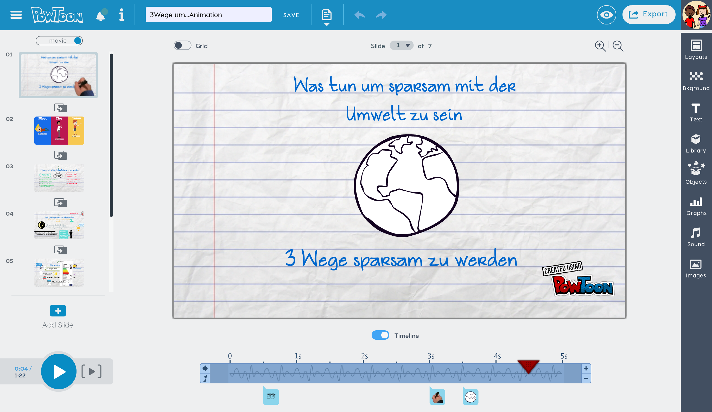

Ein Bild vom Team auf einer Folie
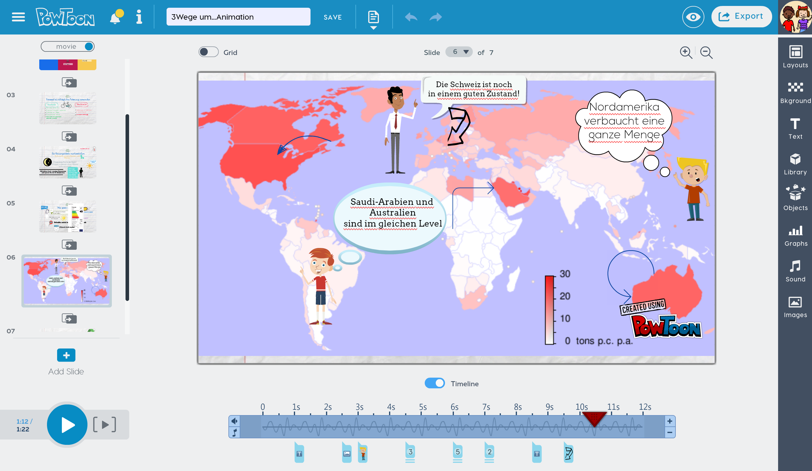
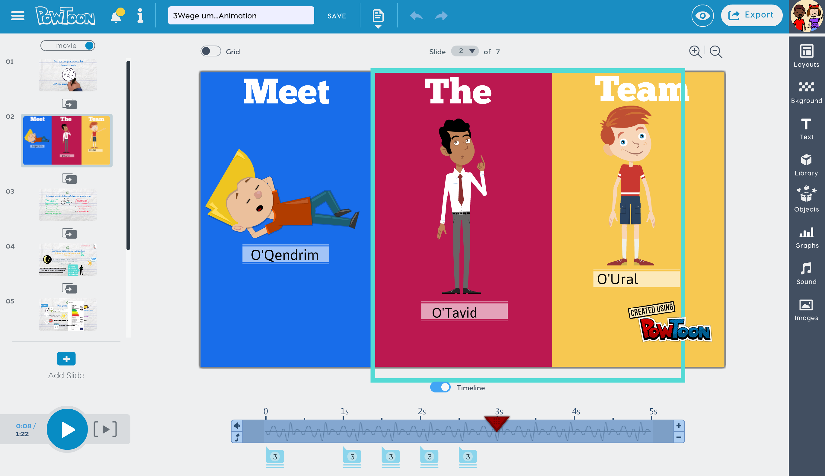
Hier noch einen kleinen Einblick auf eine Erklärung, wie viel CO² einige Länder verbrauchen.

Auswertung der Projektarbeit

Rückblick
- Das Produkt ist fertig, jedoch haben wir nicht viele Leute dazu bekommen, sich die Animation anzuschauen. Etwa nur um die 45 Personen nahmen sich Zeit und guckten unsere Animation an. Schade, wir haben viele Stunden daran investiert und bekommen eine niedrige als erwartete Zahl.
- Nein auch hier hatten wir Schwierigkeiten. David Malic (Teammitglied) hat sich nicht viel Mühe gegeben und sich verwöhnt. Qendrim und Ural konnten wie geplant das Zeugs machen und abliefern.
- Dass 1 Teammitglied nicht mitgemacht hat. Aus diesem Grund liefern wir eine dünne Dokumentation aus. Das ärgerte Ural und Qendrim. David erhält eine nicht verdiente Note.
- Google und ein paar Freunde waren für uns eine grosse Hilfe.
- Die Animation ist gut, jedoch wollte ich es besser machen. Wegen Zeitdruck war das schwierig. Die TBZ ist eine vielbeschäftigte Schule und wir gehören dazu. Das heisst, dass wir viel zu tun hatten und für das Projekt wenig Zeit hatten…

Erkenntnisse
- Wir haben während des Animierens viel über die Umwelt, Energiesparen und soziale Kompetenzen Wissen erschaffen und wenn 1 Teammitglied nicht viel macht, dass es das ganze Team «einschränkt».
- Wissen ist immer gut. Ural nimmt Erfahrung des Animierens mit, Qendrim die Informationsschaffung und Dokumentation schreiben und David nichts.

Perspektiven
- Wir werden den Link für die Animation weiter teilen und können nur hoffen Feedback und Aufmerksam zu bekommen.

Literatur

Erkut Ural Powtoon Animation
Verfügbar unter:
https://www.powtoon.com/online-presentation/golSCnxnP5x/3wege-umanimation/

Qendrim Zymeri CO² Emission
Verfügbar unter:

https://de.wikipedia.org/wiki/Liste_der_L%C3%A4nder_nach_CO2-Emission

Qendrim Zymeri Energiesparen
Verfügbar unter: http://www.energiesparen-im-haushalt.de/
https://www.youtube.com/watch?v=Mmh2I9Vtv3w
https://www.youtube.com/watch?v=pze33RevG5A
http://bike-blog.info/114/10-grunde-warum-fahrrader-besser-sind-als-autos

Anhang
Erkut Ural Powtoon Animation
Verfügbar unter:
https://www.powtoon.com/online-presentation/golSCnxnP5x/3wege-umanimation/

